

МИНИСТЕРСТВО НАУКИ И ВЫСШЕГО ОБРАЗОВАНИЯ РОССИЙСКОЙ ФЕДЕРАЦИИ

Федеральное государственное бюджетное образовательное учреждение высшего образования

**«МИРЭА - Российский технологический университет»**

**РТУ МИРЭА**

Институт информационных технологий

Кафедра прикладной математики

**РЕФЕРАТ**

**ИСТОРИЯ ПОЯВЛЕНИЯ БОЛЬШИХ ДАННЫХ И ИХ ПОЛОЖЕНИЕ В СОВРЕМЕННОМ МИРЕ**

**по дисциплине**

**«**Введение в профессиональную деятельность**»**

|  |  |
| --- | --- |
| Выполнил студент группы ИМБО-01-22 | Лищенко Т.В. |
| Принял | Буданцев А.В. |

Старший преподаватель

Практическая  «__»_______2022 г.

работа выполнена

«Зачтено» «__»_______2022 г.

Москва 2022

**СОДЕРЖАНИЕ**

1 Промышленные революции и их причины 3

1.1 Что такое промышленная революция? 3

1.2 Первая промышленная революция 4

1.3 Вторая промышленная революция 5

1.4 Третья промышленная революция 6

1.5 Четвертая промышленная революция 7

2 Современные профессии в IT-сфере 8

2.1 Роботы против людей 8

2.2 Киберфизические системы 10

2.3 Умное производство 12

2.4 Интернет вещей 13

2.5 BigData 15

2.6 Сфера трудоустройства 17

2.7 Сравнение зарплат 19

3 Что ждет IT в будущем? 29

# 

# 

# 1 Промышленные революции и их причины

**1.1 Что такое промышленная революция?**

Сегодня «модно» говорить об индустрии 4.0, или четвертой промышленной революции. А все ли знают, что из себя представляли три предыдущие и в чем заключается четвертая, которая происходит прямо сейчас?

Промышленная революция — перестройка общества под влиянием инноваций в технологиях и технике. Сопровождается скачком производительности.

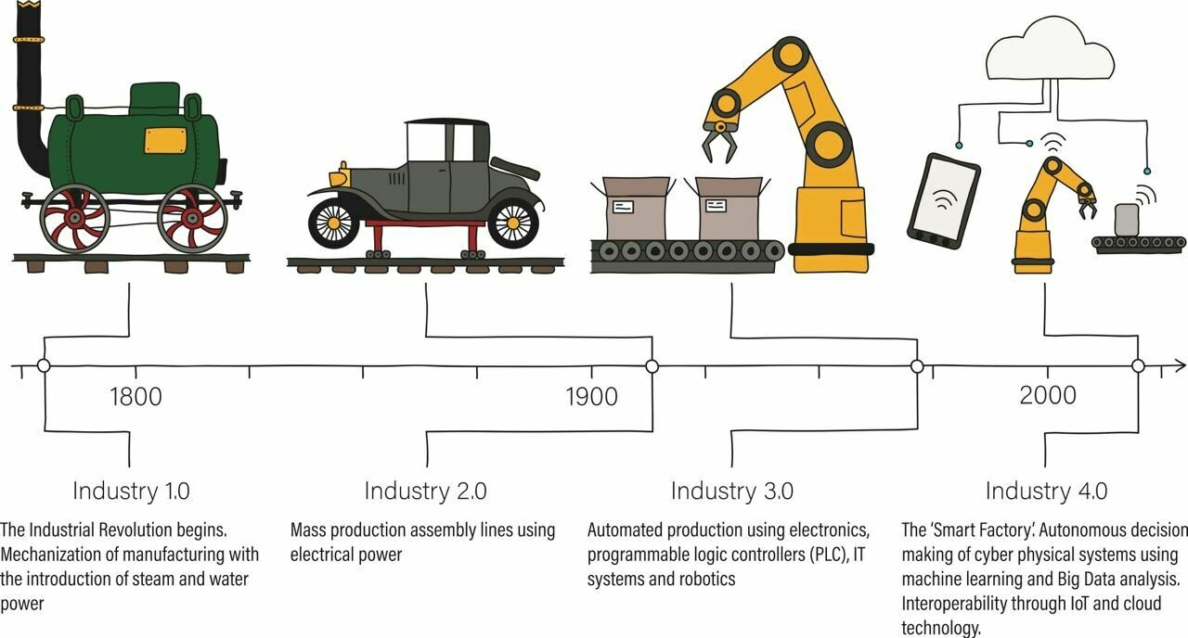

Рисунок 1 – Временная линия промышленных революций

Границы промышленных революций размыты во времени, прогресс распространяется как цепная реакция из одной страны в другую.

**1.2 Первая промышленная революция**

Первая промышленная революция происходила в 18-19 вв. Ключевыми предпосылками называют аграрный переворот, который привел к высвобождению дешевой рабочей силы, и механизацию ручного труда, которая в 10-20 раз увеличила производительность.

Механизация на мануфактурах началась в 1733 году, когда Джон Кей создал «летающий челнок». С того момента на ткацком станке стал работать один человек вместо двух, следовательно и производительность труда выросла в два раза.

Характерными чертами первой промышленной революции стали строительство механизированных заводов и фабрик, установление капитализма и ускорение переселения людей из деревень в город.

Генри Форд говорил, что массовое производство было бы невозможно без электричества. При сборке машины работали 32 тысячи станков, а ведь им всем необходимо вести учет, большинство из которых электрические.

В связи с этим стал необходим учет различных товаров, самих станков, рабочих людей, но объем информации не так велик и для него хватит и памяти одного или пары людей.

Первая промышленная революция плавно перетекла во вторую.

**1.3 Вторая промышленная революция**

Вторая промышленная революция началась в 1870 году и продолжалась до 1914 года, начала Первой мировой войны. Ее предпосылками стали нарастающие успехи в физике и химии и стремление внедрить научные достижения в производство.

Майкл Фарадей открыл в 1831 году электромагнитную индукцию. Его изобретение электромагнитных роторных устройств стало основой для внедрения электричества в технологии

Генри Бессемер запатентовал в 1856 году метод превращения жидкого чугуна в сталь путем окисления содержащихся кремния, марганца и углерода кислородом — «бессемеровский процесс». Сталь получалась более прочной, повысилась скорость ее производства. «Бессемеровский процесс» внес огромный вклад в развитие металлургии, автомобилестроения и строительства железных дорог.

Электрификация и производство бессемеровской стали послужили пусковой площадкой для совершенствования технологий. Ключевыми инновациями стали использование конвейера в поточно-массовом производстве.

Следовательно, появляется нужда картотеках, архивах бумажных носителей, так как запомнить одному человеку или записать на листочке будет недостаточно, попросту не хватит места, ценность информации о том, как что-то сделать постепенно приближается к ценности материалов.

**1.4 Третья промышленная революция**

Третья промышленная революция началась в 1960-е годы и характеризовалась автоматизацией производства. Предпосылкой ее стало применение ядерной энергии в промышленности и необходимость перемещать радиоактивные материалы без участия человека.

В 1948 году компания «General Electric» разработала автоматический электромеханический манипулятор «Хэнди Мэн». Он копировал движения оператора и давал обратную связь от предмета манипуляций.

Совершенствование логических контроллеров, их программирование, создание промышленных роботов обусловили автоматизацию производства и бурный экономический рост после 1970 годов.

Период третьей промышленной революции характеризуется развитием связи, созданием сетей персональных компьютеров, появлением сотовых телефонов.

С развитием компьютеров, объемные массивы архивов отошли в сторону и появились первые простые базы данных, таблицы Excel. Так всю информацию стали хранить в электронном виде.

**1.5 Четвертая промышленная революция**

Четвертая промышленная революция происходит прямо сейчас. Ее предпосылкой стало распространение интернета. «Всемирная паутина» изменила нашу жизнь, создала волнения в сфере СМИ и развлечений, но поначалу не привела к прорыву в промышленности.

Ее основа — автоматизация и роботизация, умные транспортные средства, технологии машинного обучения и анализ Big Data. Можно сказать, что Индустрия 4.0 — это слияние бизнеса, производства и общества с цифровыми технологиями.

В отличие от уже свершившихся первой, второй и третьей промышленных революций, суть четвертой не только в появлении новых технологий, но и в интеграции уже существующих в одну систему. Так, в облачных вычислениях, в IoT, в VR, в сфере информационной безопасности появились новые технологии, которые как раз и позволили наработки за 20-30 лет принести в реальное производство, сделать их доступными для широкого использования. Все кусочки пазла уже есть, осталось лишь дождаться, когда из них соберут единую картину.

# 2 Современные профессии в IT-сфере

**2.1 Роботы против людей**

Четвертая промышленная революция может привести к беспрецедентному расширению пропасти между богатыми и бедными. Количество инвестиций в проекты, которые занимаются искусственным интеллектом, растет, поскольку их технологии способны на порядок снизить компаниям издержки. Но побочным эффектом станет стремительное сокращение рабочих мест.

Согласно прогнозу McKinsey, к 2030 году около 400 миллионов человек на планете, или 14% рабочей силы, потеряют работу из-за того, что их функции станут выполнять программы и роботы.

53% работников считают, что автоматизация значительно изменит или сделает их работу устаревшей в течение следующих десяти лет (только 28% считают, что это маловероятно).

77% работников будут вынуждены в ближайшее время приобрести новые навыки или полностью переквалифицироваться в связи с роботизацией.

80% мужчин в связи с роботизацией приобретают новые навыки в сравнении с 74% женщин.

34% взрослых людей, не имеющих среднего и высшего образования, не считают нужным развивать новые цифровые навыки.

69% людей в возрасте от 18 до 34 лет положительно оценивают потенциальное влияние цифровизации на рынок труда. Их мнение разделяют 59% людей в возрасте от 35 до 54 лет и 50% — в возрасте старше 55 лет.

Впрочем, в обозримом будущем искусственный интеллект не станет равен человеку. Наоборот, лучше всего ИИ-системы работают тогда, когда их направляет человек, ставит для них цели, подсказывает оптимальные методы решений.

Что еще нас ждет с развитием индустрии 4.0? Бедные станут еще беднее, а богатые богаче. Многие ИТ-компании уже превратились в монополистов в своих сферах. Например, в 2017 году Google контролировал почти 90% глобального рынка контекстной рекламы, а Facebook — почти 80% социальных сетей.  
  
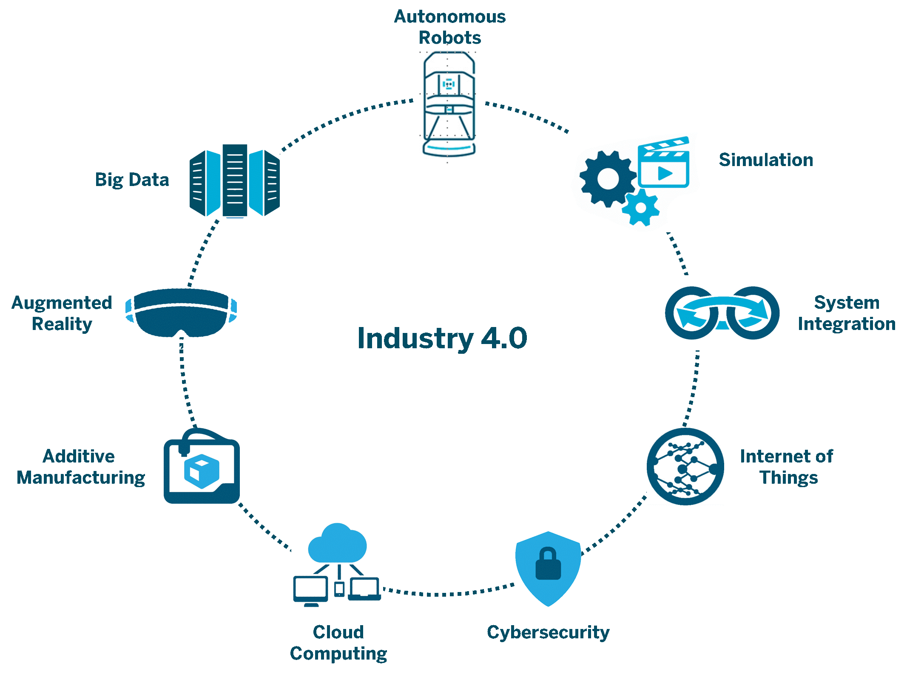

Рисунок 2 – Схема Industry 4.0

**2.2** **Киберфизические системы**

Так называют гибрид технологий и физических процессов — например, умное производство. Главная идея киберфизических систем — максимальная автоматизация, частичное или полное исключение человека из производственных и бизнес-процессов. Проблема в том, что, человек — это всегда слабое звено. Человеческий фактор очень часто является причиной ошибок, неточностей, в результате чего бизнес терпит убытки. А в некоторых отраслях промышленности человеческая ошибка и вовсе может привести к трагическим последствиям, например, к травмам на производстве.

Киберфизические системы позволяют улучшить производственные процессы, обеспечивая в real-time режиме обмен данными между такими элементами, как промышленное оборудование, логистика, системы управления бизнесом и клиентами. Кроме того, киберфизические системы позволяют в автоматическом режиме вести мониторинг, а также контролировать весь процесс, включая адаптацию производства под текущие нужды клиентов.

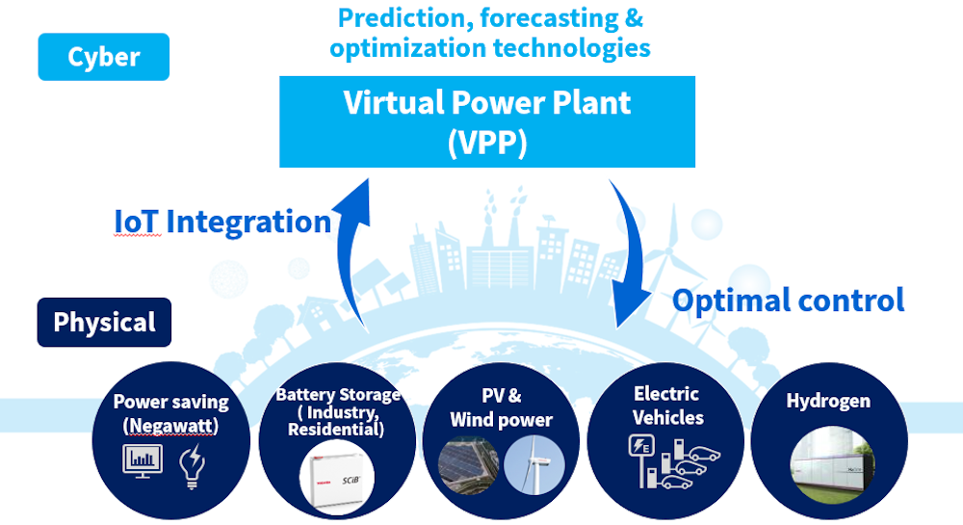

Рисунок 3 – Современное ВВП

Так, компания Toshiba использует кибер-физические симстемы в проекте [виртуальной электростанции](https://habr.com/ru/company/toshibarus/blog/438262/). В ее конструкции предусмотрены IoT-решения для координации работы распределенных источников энергии и использования ресурсов. ИИ-технологии и IoT позволяют оптимизировать энергопотребление системы, а также прогнозировать этот показатель в ближайшем будущем. Итог — максимальная эффективность работы станции.

Под киберфизическими системами подразумевают не только производство, но и, например, беспилотные автомобили, которые “знают”, что происходит вокруг и способны общаться друг с другом. Такие транспортные средства “видят” происходящее вокруг благодаря лидарам, радарам, камерам и IoT-датчикам, и способны изменять маршрут в зависимости от обстоятельств. Еще один пример — умные магазины без продавцов.

**2.3 Умное производство**

В будущем заводы и фабрики смогут совершенствоваться и модернизироваться самостоятельно, то есть без или с минимальным участием человека. Бизнес-процессы, логистика, производственные циклы будут постоянно оптимизироваться в автономном режиме. Немалую роль в этом процессе сыграет предиктивная аналитика. На основе анализа больших объемов данных, можно будет предсказать вероятность поломки элемента системы или целого устройства, и заменить компонент еще до того, как он полностью выйдет из строя.

Пример такого умного завода — [Siemens Electronic Works](http://www.industryweek.com/technology/dawn-smart-factory) в Амберге, Германия. Участие человека здесь сведено к минимуму, а умная система самостоятельно следит за функционированием 1,6 млрд компонентов. Она же устанавливает нормы производства и управляет логистическими потоками.

**2.4 Интернет вещей**

Как уже упоминалось выше, киберфизические системы и умное производство невозможны без интернета вещей (IoT). Умные устройства, сенсоры и датчики подключаются к IoT-платформам, которые анализируют поступающую извне информацию. Результаты анализа служат основой для дальнейшего планирования работы отдельных элементов и систем, частью которых они являются.

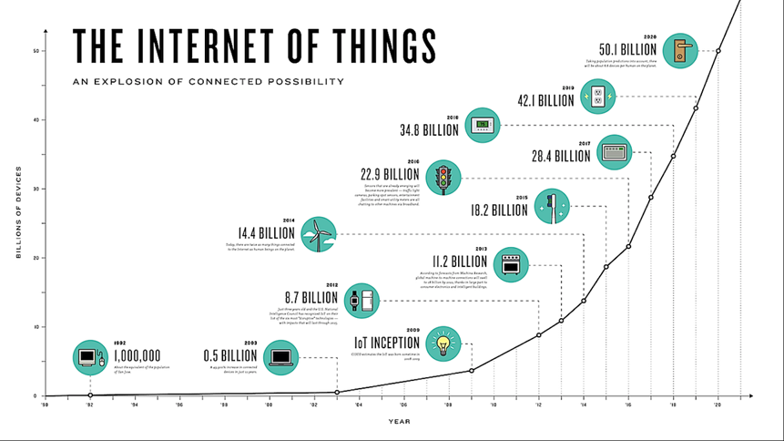

Рисунок 4 – Интернет вещей

IoT активно используется уже сейчас — на производстве, в логистике, мореходстве и других отраслях. Рассмотрим, как интернет вещей помогает оптимизировать бизнес-процессы на примере одного российского предприятия, поставляющего на рынок упаковочный материал. На территории завода работает беспроводная сеть, к которой подключены как станки, так и транспортные средства. Как только станок завершает работу, он подает сигнал автоматическому погрузчику. Тот забирает готовую продукцию и перевозит ее на следующий станок. Весь процесс выполняется автоматически — от момента загрузки исходного сырья до отгрузки готового упаковочного материала.

Искусственный интеллект и машинное обучение позволяют умным системам реагировать на различные внешние факторы, адаптируя к текущим условиям режим своей работы. Благодаря этому производственные процессы не прерываются.

Промышленный интернет вещей развивается весьма активно. Так, в 2018 году инвестиции в эту отрасль увеличились на 50%. В этом году объем российского рынка IoT [составит 270 млрд рублей](https://www.kommersant.ru/doc/3635110).

**2.5 BigData**

Четвертая промышленная революция невозможна без оперативной обработки огромного количества данных, поставляемых тысячами сенсоров и умных устройств. Так, лишь одно судно компании Maersk Group, оснащенное умными датчиками, ежедневно передает около 2 ТБ данных. На умном корабле отслеживают погодные условия, режим работы двигателей, маршруты соседних судов и многие другие факторы.

Такой тщательный мониторинг позволяет значительно повысить безопасность мореплавания, автоматизировать часть процессов (например, [декларацию грузов в портах](https://www.bloomberg.com/news/articles/2018-04-18/drowning-in-a-sea-of-paper-world-s-biggest-ships-seek-a-way-out)), оптимизировать бизнес-процессы. Но собранные объемы информации необходимо постоянно обрабатывать и анализировать в режиме реального времени. Судоходство — это, конечно, лишь один из примеров. Аналитика больших данных эффективна в самых разных отраслях.

Но обычное программное обеспечение не способно проанализировать такой объем данных. Поэтому обработкой терабайтов и зеттабайтов информации занимается машинное обучение. Новые возможности анализа подобных массивов влияют на многие сферы жизни, включая бизнес, здравоохранение, коммуникацию и развлечения.

В то же время большие данные требуют прочной и хорошо отлаженной системы защиты. Информация, а особенно ее большой объем, которую анализируют компании, имеет высокую цену. Ее утечка может привести к катастрофическим последствиям как для бизнеса, так и для конкретного человека.

Проанализировать большой массив данных человек не может, это делают технологии — например, отслеживают нарушителя ПДД по камерам, распознают преступника в толпе, диагностируют заболевания и даже предсказывают вспышку вируса. Технологии, способные решать нерутинные задачи на высоком уровне, сегодня принято называть искусственным интеллектом. Хотя в действительности алгоритмы, лежащие в основе каждой такой технологии, уникальны по-своему — это может быть и машинное обучение, и глубокое обучение и, собственно, искусственный интеллект.

Сегодня искусственный интеллект лежит в основе рекомендательных сервисов онлайн-магазинов, голосовых помощников, фильтрует контент, пишет тексты и даже музыку, распознает речь и лица людей. Для связи с клиентами компании все чаще используют чат-боты. ИИ позволяет бизнесу зарабатывать огромные деньги, потому что анализирует потребительское поведение и помогает совершенствовать алгоритмы. Они в свою очередь начинают все лучше предсказывать потребности людей, в результате чего персонализируют покупательский опыт и увеличивают продажи.

**2.6 Сфера трудоустройства**

По мнению технологических экспертов, футурологов и ученых, к 2030 году более 60% профессий [будут автоматизированы](https://www.rbc.ru/trends/industry/5daef6429a7947c1bfe43006). Только в России машинами заменят до 35 млн человек. Тем не менее, бояться того, что роботы станут причиной массовой безработицы, не стоит — через 10 лет появятся новые профессии и, соответственно, рабочие места. В одной только IT-сфере будет создано от 20 до 50 млн рабочих мест. Для того, чтобы получить новую работу, 375 млн человек придется пройти профессиональную переподготовку. Это стоит того — благодаря переквалификации как минимум 95% потерявших работу специалистов смогут найти новое место.

Уже сейчас промышленные компании начинают внедрять умные системы охраны труда. Так, одна из горнодобывающих компаний Австралии внедрила на предприятии интернет вещей для отслеживания перемещений сотрудников в опасных зонах. Если человек подходит близко к какому-либо агрегату во время его работы, оператор оборудования получает соответствующий сигнал и принимает меры. Есть и полностью автоматические системы, останавливающие станки, если человек входит в опасную зону.

Компания Rio Tinto внедрила похожее решение на металлургическом производстве в Канаде. Оно позволило снизить показатель частоты производственного травматизма на 70%. За несколько лет он снизился с 0,90 до 0,24.

Отмечу, что отслеживание может быть реализовано как на основе модулей GPS/Glonass или UWB-меток (в помещениях), так и с помощью систем видеоаналитики, причем часто заказчики хотят комбинировать оба варианта.

Для того, чтобы соответствовать новым вызовам, придется все время учиться, проходить курсы профессиональной подготовки и переподготовки. Постепенно университеты будут интегрироваться с EdTech, включая онлайн-курсы и буткемпы. Повышение уровня и качества образования — важный фактор стимулирования экономики. Так, если развивающимся странам удастся увеличить охват населения средним, профессиональным и высшим образованием на 7%, то ВВП поднимется на 2%.

Согласно прогнозам экономистов Всемирного банка, к 2050 году общая численность квалифицированных работников, которые получали образование в течение девяти или более лет, [вырастет на 33% по сравнению с 2011 годом](https://www.vedomosti.ru/partner/articles/2018/09/06/780170-obschestvo-30).

**2.7 Сравнение зарплат**

Медианная зарплата на IT-рынке в первой половине 2022 осталась на уровне [прошлого полугодия](https://habr.com/ru/article/649423/?utm_source=habr&utm_medium=megapost&utm_campaign=salaries1h2022) — 140 000 ₽. Интересно, что в первом полугодии 2022 зарплаты специалистов из Санкт-Петербурга не изменились, а в Москве и регионах — выросли.

По [данным](https://cbr.ru/analytics/dkp/inflationary_expectations/Infl_exp_22-07/) инфляционных ожиданий Банка России в июле, прогноз аналитиков по инфляции на конец 2022 года составил 15,0% (-2 п.п. к июню).

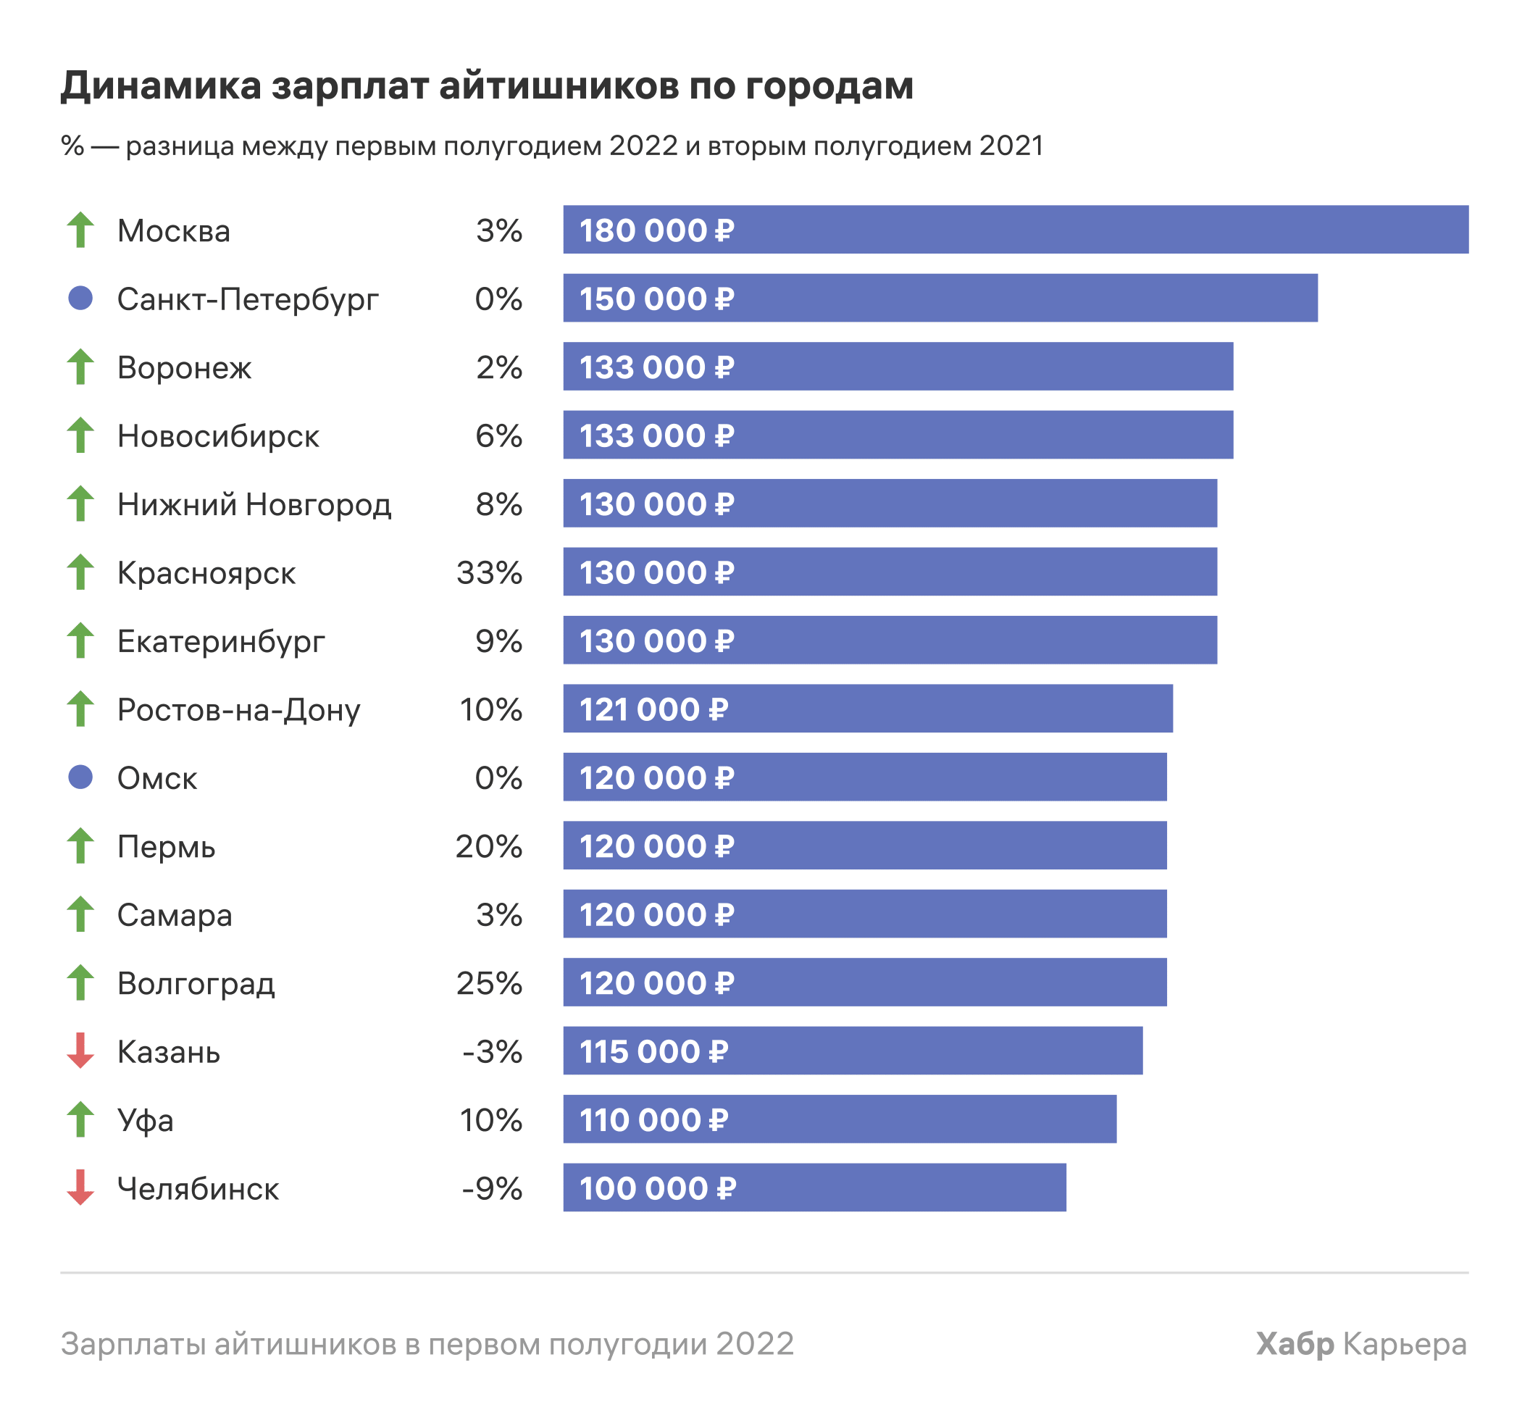

Рисунок 5 – Зарплаты IT по городам

Зарплата выросла в большинстве городов. Ощутимый рост был в Красноярске (+33%), Волгограде (+25%) и Перми (+20%). В Питере и Омске зарплаты не изменились.

В первом полугодии 2022 года зарплаты снизились только в двух городах: Казани и Челябинске.

Ещё один важный момент: мы считаем айтишниками всех, кто занимается созданием IT-продуктов, а это не только разработчики. Среди них тестировщики, дизайнеры, менеджеры, маркетологи и другие. Когда мы смотрим на зарплаты в разрезе специализаций, мы анализируем данные всех специалистов.

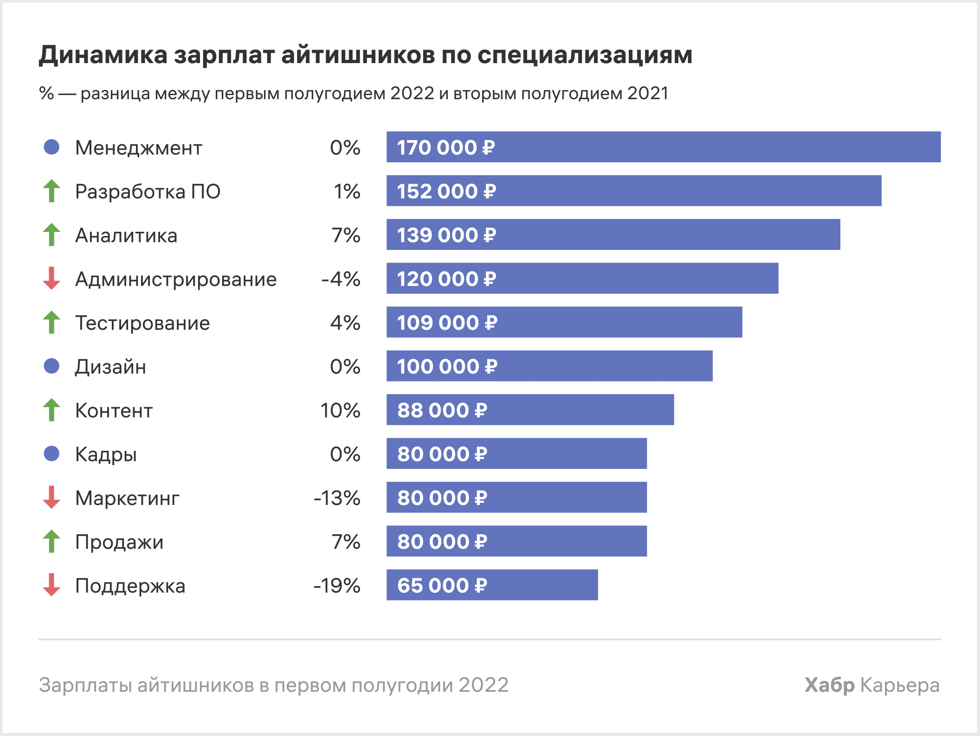

Рисунок 6 – Зарплаты IT по специализациям

Переходим ко второй части нашего исследования — теперь мы подробно проанализируем зарплаты в конкретных специализациях.

Графики будут немного отличаться от предыдущих: на них вы увидите три отметки: первая — 10 перцентиль, в середине медиана, последняя — 90 перцентиль.

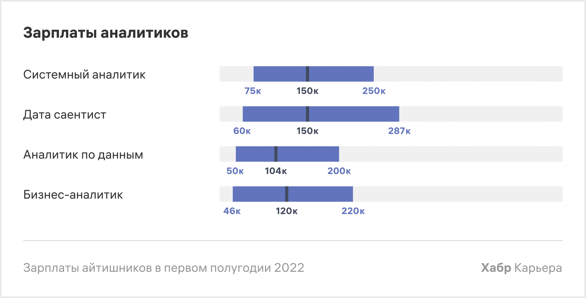

Рисунок 7 – Зарплаты аналитиков

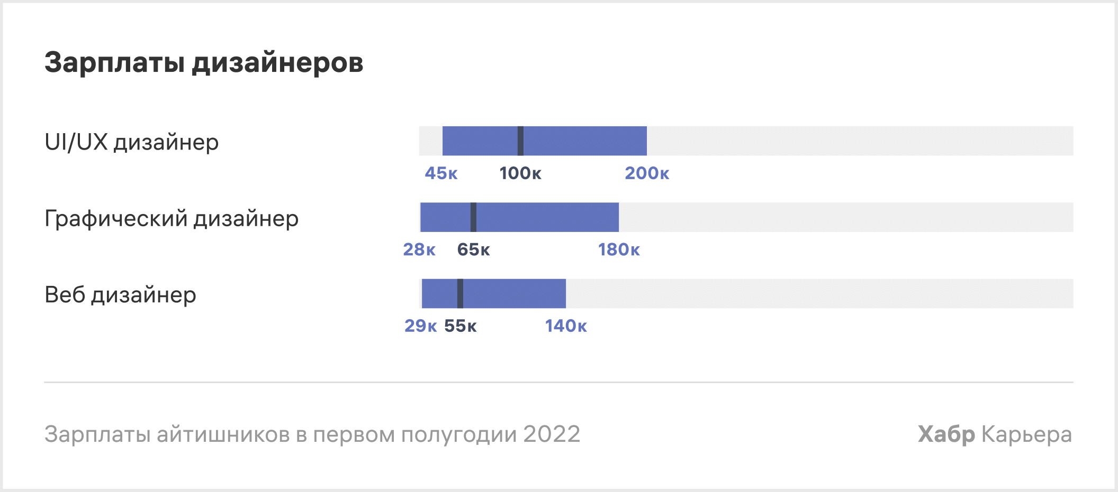

Рисунок 8 – Зарплаты дизайнеров

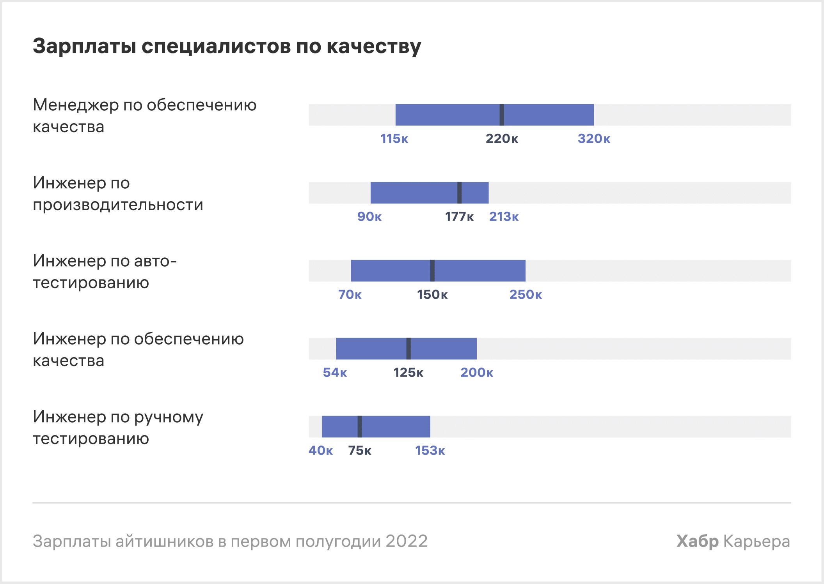

Рисунок 9 – Зарплаты специалистов по качеству

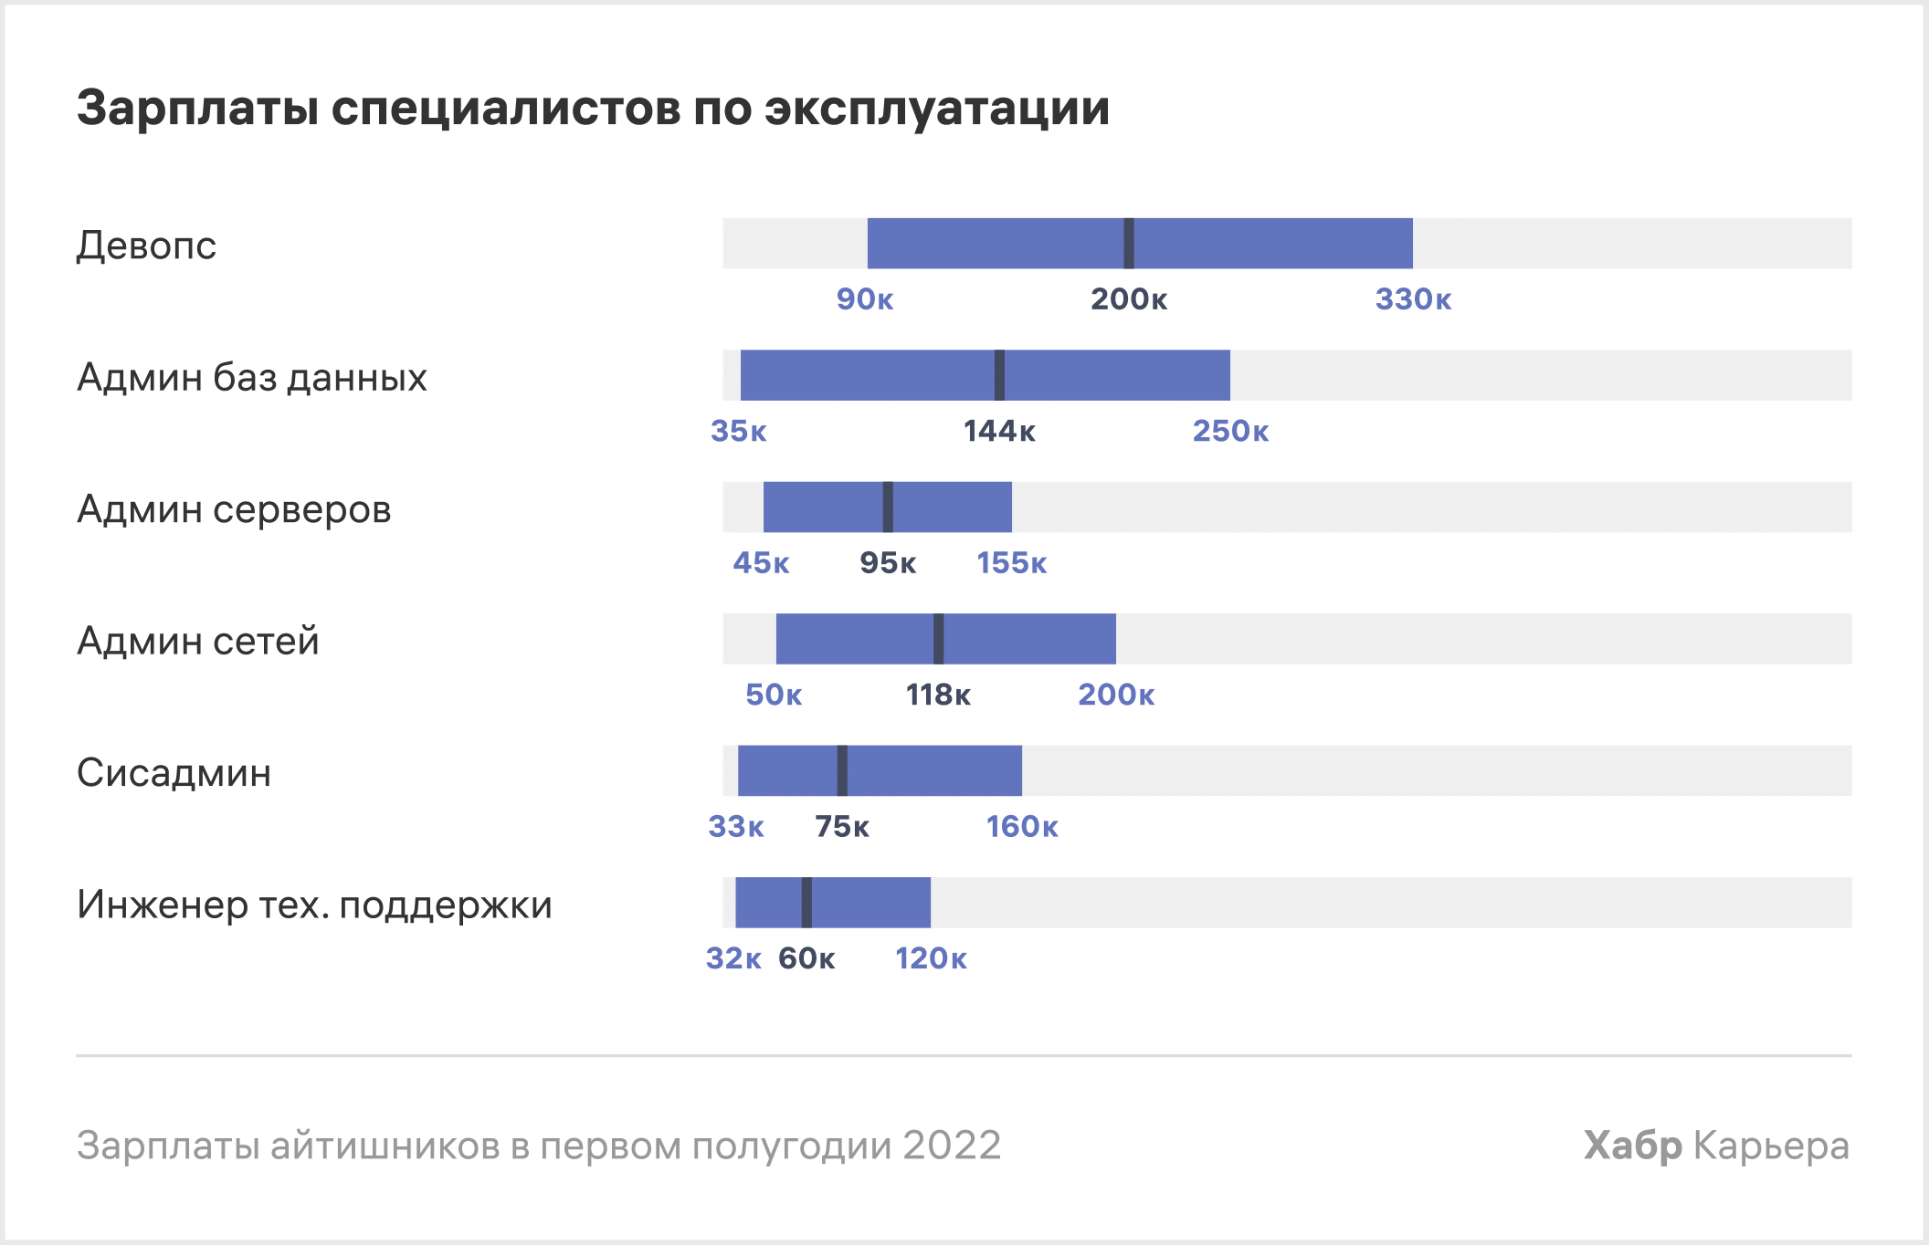

Рисунок 10 – Зарплаты специалистов по экспуатации

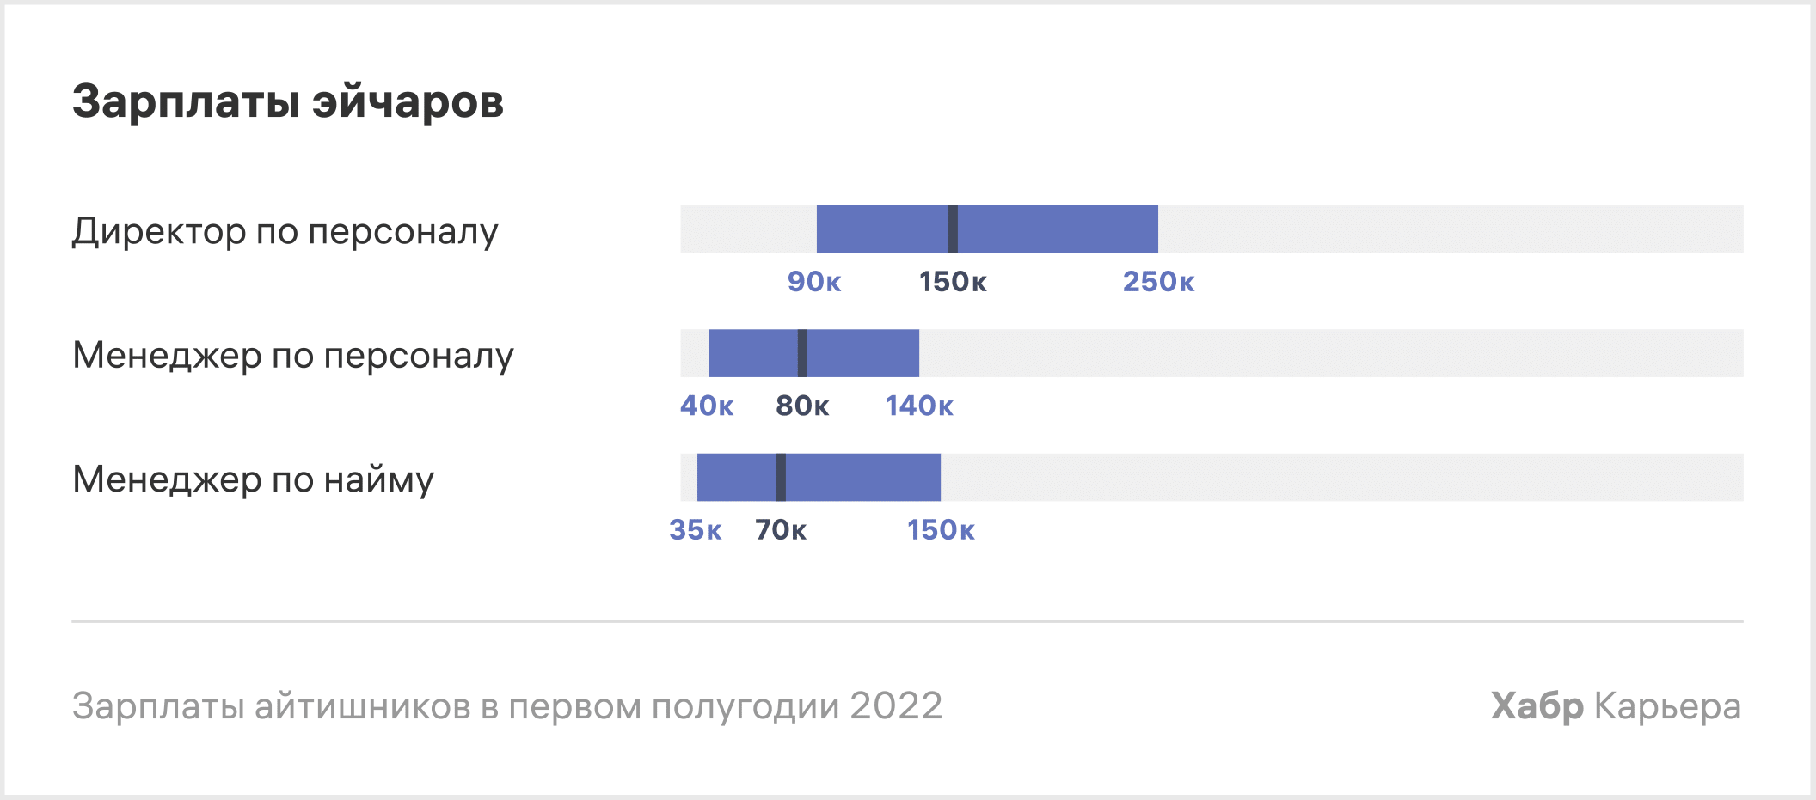

Рисунок 11 – Зарплаты эйчаров

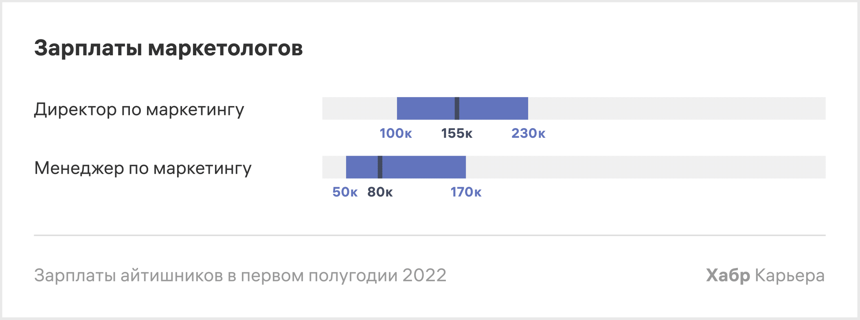

Рисунок 12 – Зарплаты маркетологов

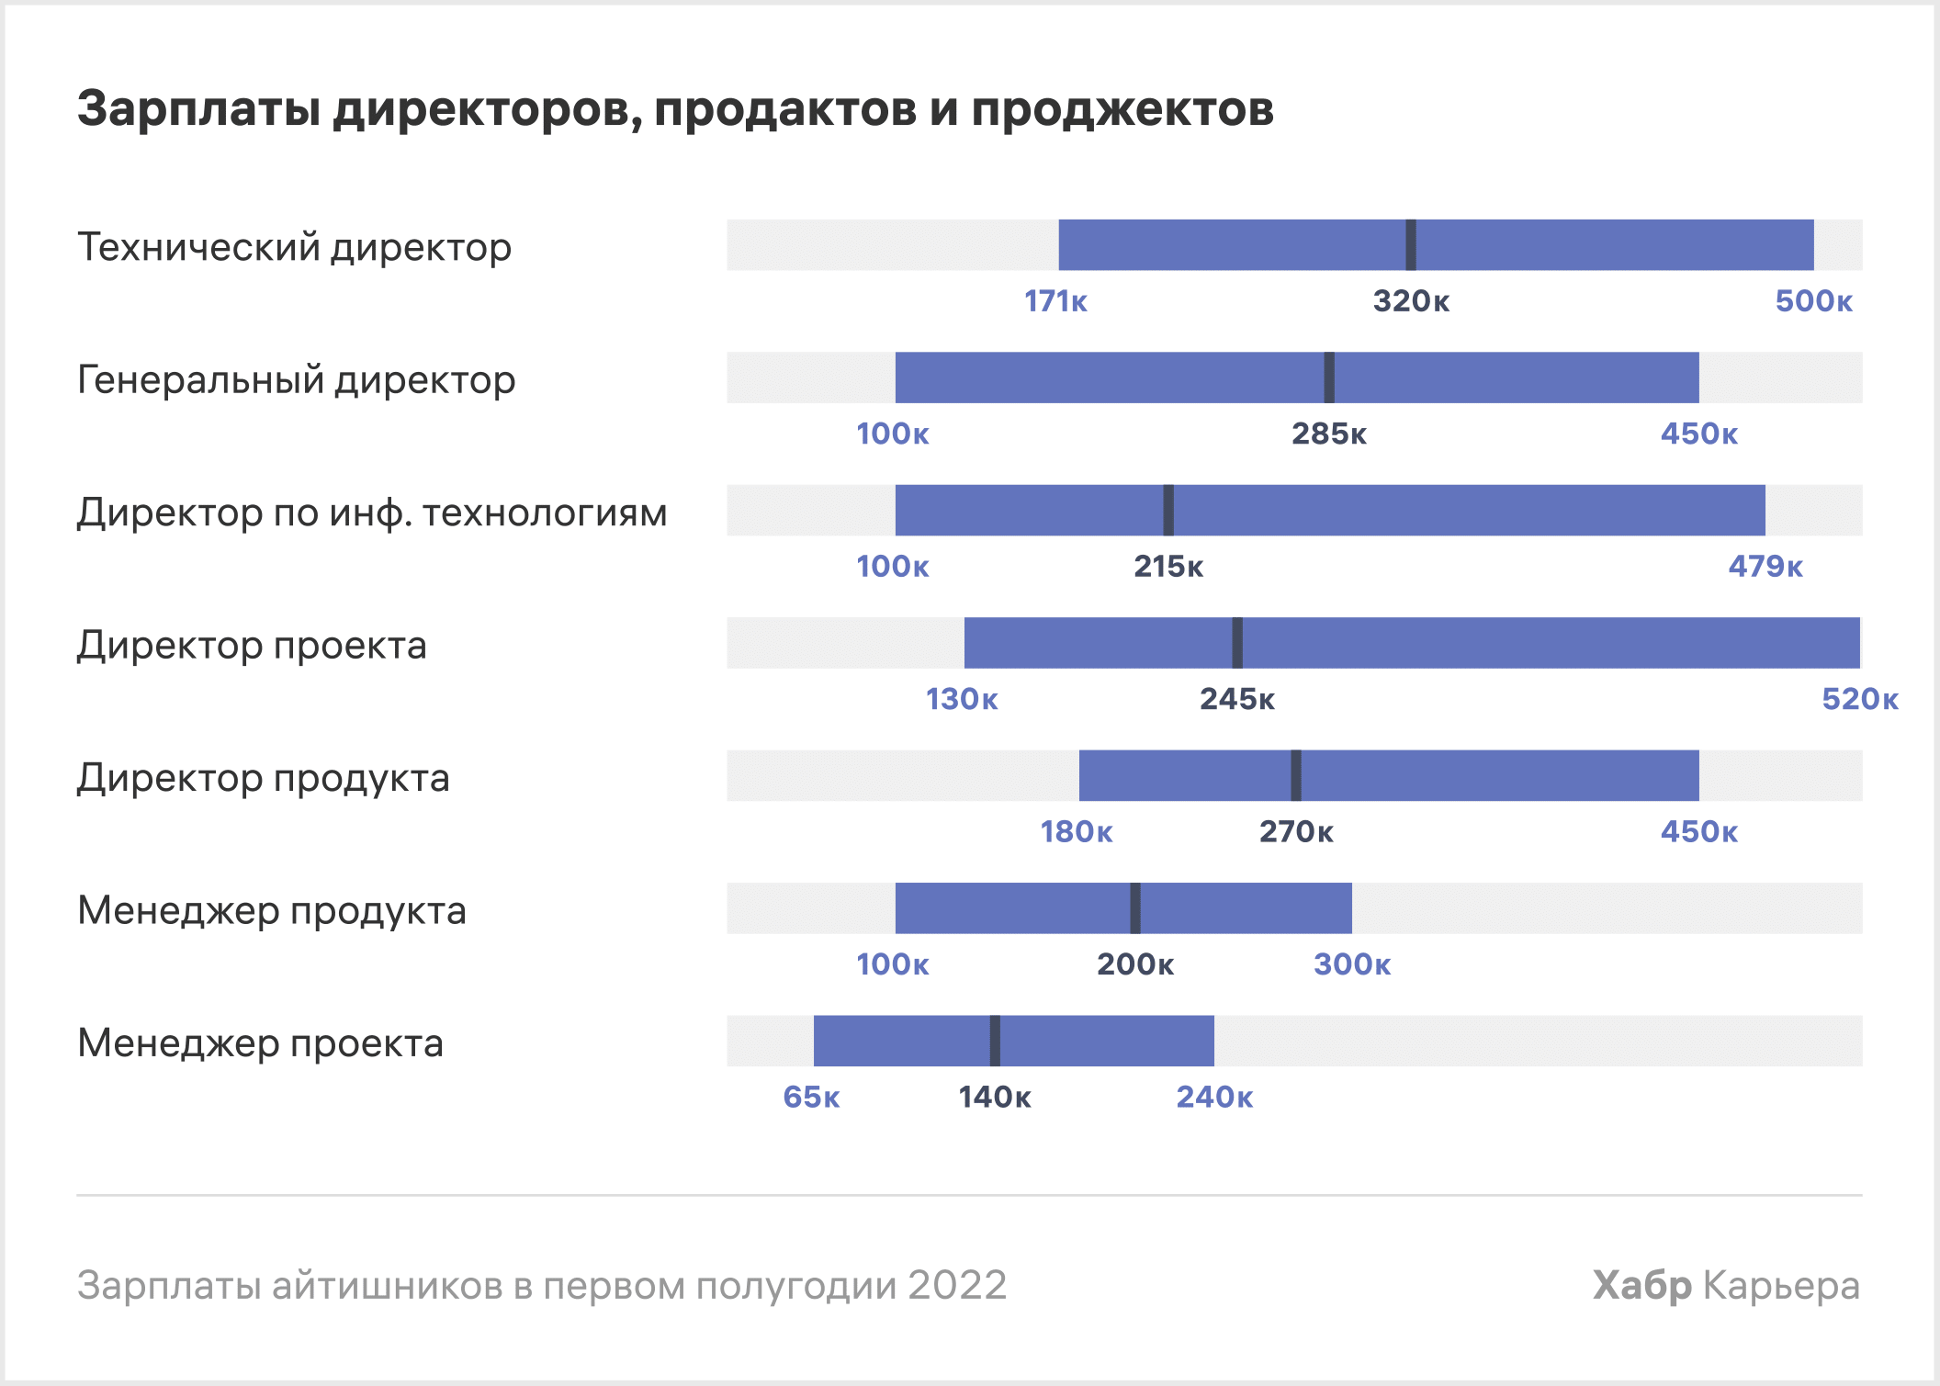

Рисунок 13 – Зарплаты директоров, продактов и проджектов

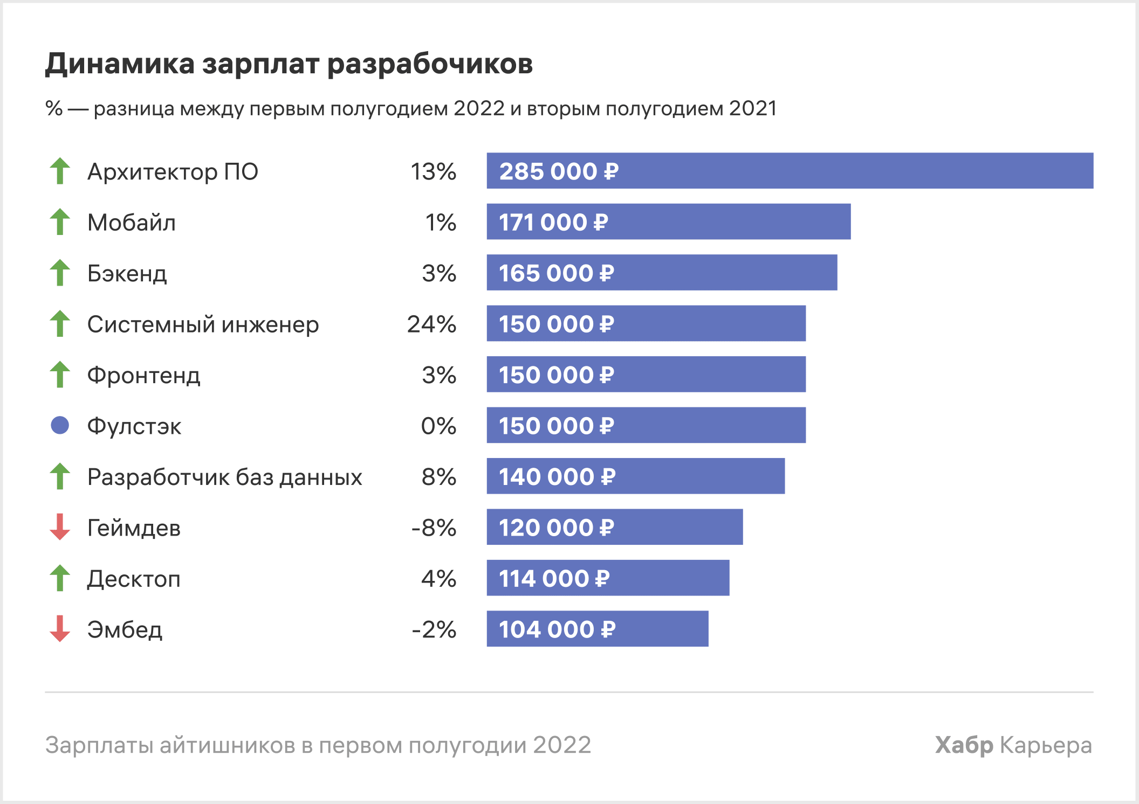

Рисунок 14 – Зарплаты разработчиков

Медианная зарплата в первом полугодии 2022 года выросла во всех специализациях, кроме эмбед и геймдев разработчиков — их зарплаты уменьшились на 2 и 8% соответственно. Не изменилась зарплата у фулстэк разработчиков — кстати, во втором полугодии 2021 у них был самый сильный рост зарплаты (+25%).

Заметнее остальных заработная плата выросла у системных инженеров (+24%) — до 150 000 ₽. Показатель догнал зарплаты фронтов и фулстэков и сравнялся с ними.

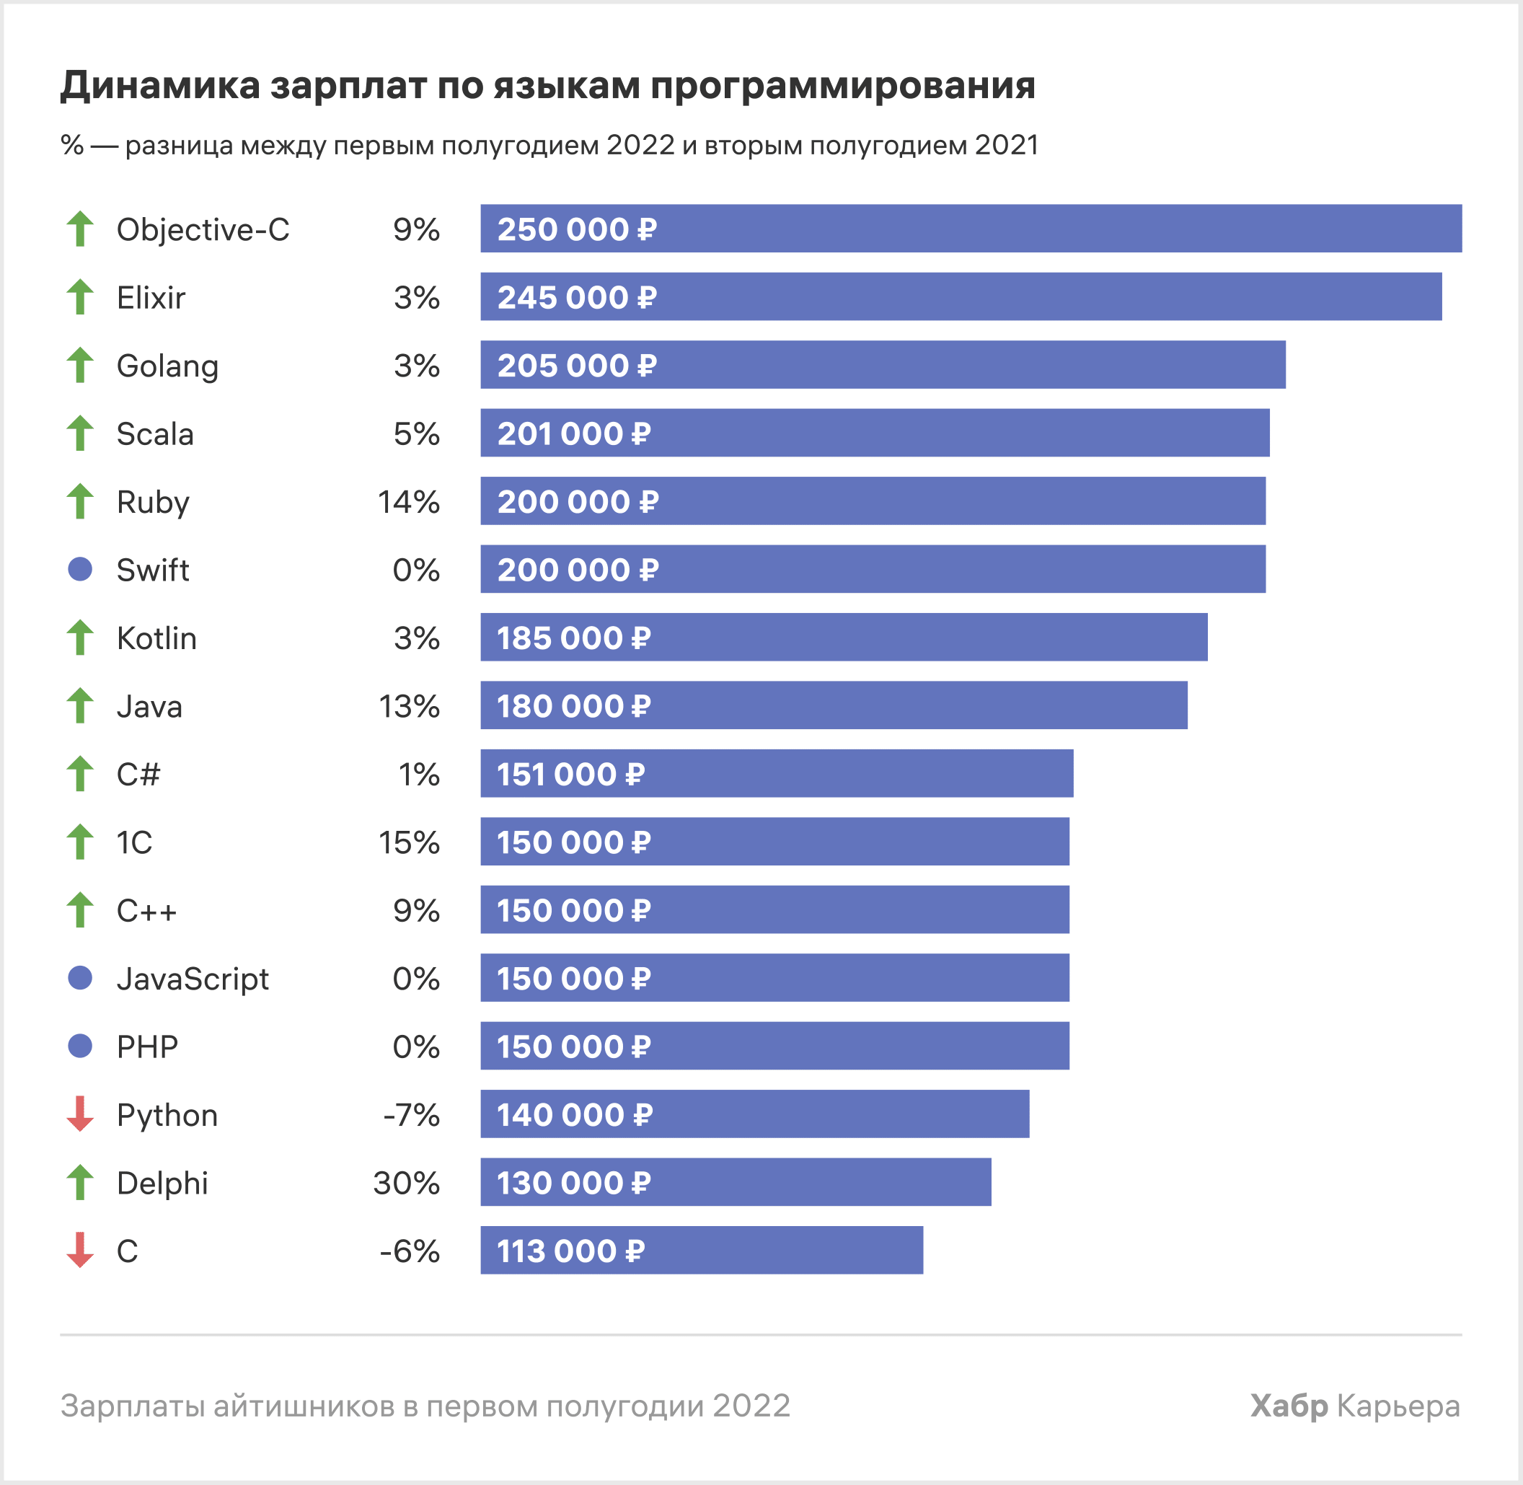

Рисунок 15 – Зарплаты по языкам программирования

В этом периоде зарплаты выросли почти во всех языках программирования, кроме Python и C — зарплаты специалистов снизились на 7 и 6% соответственно. Самый ощутимый рост показали зарплаты в Delphi — 130 000 ₽ (+30%) — показатель поднялся с последнего места и обогнал зарплату в C. Не изменились зарплаты у разработчиков в Swift, JavaScript и PHP.

Если говорить только о зарплате, то на первое место поднялся Objective-С — зарплата специалистов достигла 250 000 ₽. А вот зарплата в Swift с медианой в 200 000 ₽ покинула тройку лидеров второго полугодия 2021 и заняла шестое место вместе с Ruby.

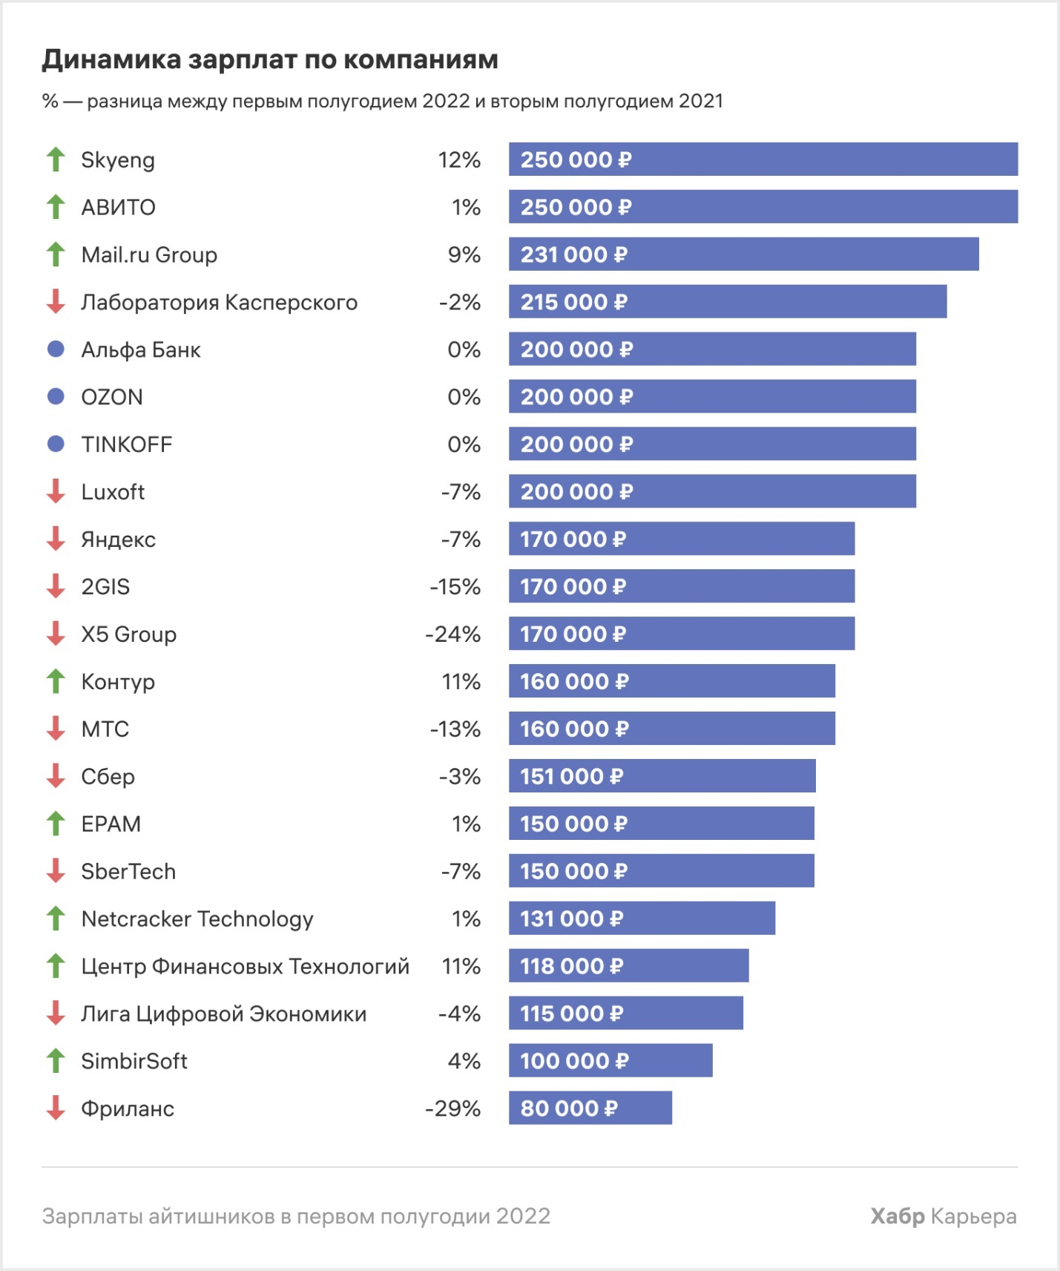

Рисунок 16 – Зарплаты по компаниям

Больше всего в первом полугодии 2022 года IT-специалистам платили в Skyeng и Авито — медиана 250 000 ₽. На третьем месте зарплаты в [Mail.ru](http://mail.ru/) Group (231 000 ₽) — показатель сместил Лабораторию Касперского, у которой в этом полугодии было снижение медианы на 2% — до 215 000 ₽.

Лидерами по приросту в этом полугодии стали зарплаты в Skyeng (+12%), Центре Финансовых Технологий (+11%) и Контуре (+11%).

# 3 Что ждет IT в будущем?

Делать предсказания — занятие неблагодарное. Во все времена находились скептики, которые презирали пророков и ясновидцев. Когда подключились ученые, делающие прогнозы на основе тщательного анализа и статистических расчетов, отношение общественности к предсказаниям немного изменилось, хотя доля скептицизма сохранилась. Кое-кто припоминает с треском провалившиеся пророчества Билла Гейтса о том, что 640 Кб памяти будет достаточно для любого компьютера, или Кена Олсена, утверждавшего в 1977 году, что никому не придет в голову купить себе домашний компьютер.

Есть множество примеров того, как не сбылись предсказания экспертов о будущем научно-технического прогресса и о будущем IT индустрии в целом. Но ведь это вовсе не означает, что делать прогнозы — бессмысленно!

Можно с уверенностью говорить о том, что в последующие годы востребованность специалистов по Data Science будет расти экспоненциально, а внутри профессии появятся узкие направления.

То, что еще недавно называли расплывчатым термином «искусственный интеллект», сегодня находит практическое воплощение в машинном обучении и нейросетях. Сложно сказать, увидим ли мы искусственный разум, равный человеческому, но уже сейчас ясно, что для специалистов по машинному обучению в будущем найдется работа.

Для всей этой электроники потребуется софт. Серьезной проблемой может стать взаимодействие разных устройств и их интеграция в систему умного дома. Для этого потребуется выработка единых для всех производителей стандартов — как самого «железа», так и обмена данными между девайсами. Будем надеяться, что уже в ближайшее время станет возможно позвонить домой и попросить домашний ИИ, чтобы он проверил, выключен ли утюг. А еще пусть включит подсветку в аквариуме и покормит кота!

Учитывая, что производителей техники много и у всех разные подходы, можно с уверенностью сказать, что забота о безопасности умного дома ляжет на плечи его владельца, а проблемы обязательно будут расти, как снежный ком.

Будущее туманно, и сделать точные прогнозы удается не всегда. Но мы верим в одно: оно будет таким, каким мы его сделаем сами.